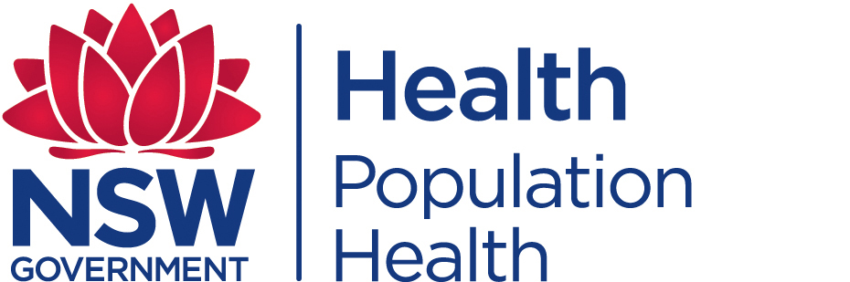
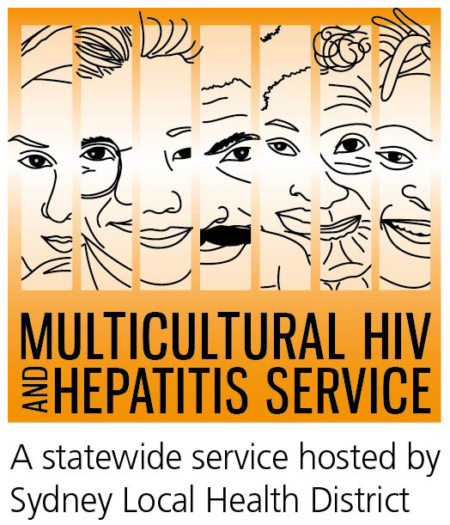
Terbitan Media
27 Nopember 2017
Memperkuat hak atas kunci kesehatan untuk meningkatkan pencegahan HIV: Kampanye Hari AIDS Sedunia
Ada lebih banyak pencegahan HIV daripada hanya layanan kesehatan dan obat-obatan yang berkualitas, sesuai dengan kampanye Hari AIDS Sedunia tahun ini, yang dimulai pada tanggal 1 Desember. Kampanye yang berjudul “My Health, My right” berfokus pada hak atas kesehatan dan mengeksplorasi tantangan orang-orang di seluruh dunia dalam menjalankan hak mereka terhadap kesehatan.

"Semua orang, tanpa memandang usia, jenis kelamin, tempat tinggal mereka atau yang mereka cintai memiliki hak atas kesehatan," kata Michel Sidibé, Direktur Eksekutif UNAIDS.

Kampanye tersebut menyoroti hak semua orang, termasuk orang-orang yang hidup dengan dan terkena HIV untuk diperlakukan dengan hormat dan bermartabat, menurut Barbara Luisi, manajer Multicultural HIV and Hepatitis Service (MHAHS).
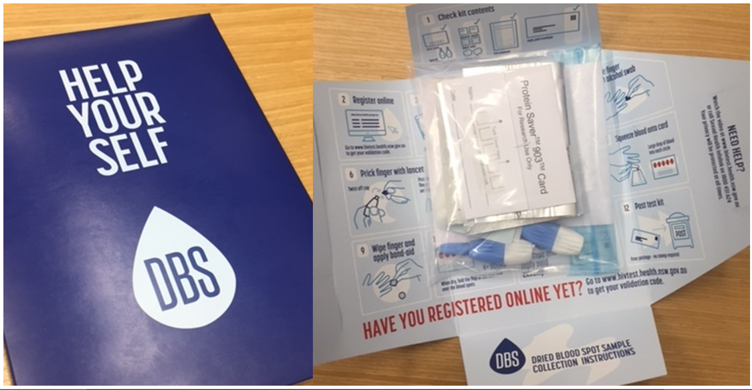
"Kampanye tersebut mengingatkan orang bahwa hak seseorang terhadap kesehatan dikompromikan saat mereka tidak dapat mengakses tes, pencegahan dan pengobatan HIV yang tepat. Komunitas marjinal, seperti orang-orang dari beragam latar belakang budaya, seringkali paling tidak dapat mengakses hak mereka atas kesehatan dan mereka juga termasuk yang paling rentan terhadap HIV, "kata Luisi.
Organisasi Kesehatan Dunia memperkirakan bahwa ada sekitar 36 juta orang yang hidup dengan HIV di dunia saat ini dengan sekitar sepertiga tidak mengetahui status HIV mereka. Di Australia, ada 27.150 orang yang hidup dengan HIV saat ini dengan sekitar 12% tidak mengetahui status mereka. Sekitar 30 persen diagnosis baru di antara orang-orang dari latar belakang budaya beragam didiagnosis terlambat - pengobatan yang berarti mungkin kurang efektif dan penyakit ini dapat disebarkan tanpa disadari.
Tes HIV tetap menjadi salah satu cara yang paling memberdayakan untuk mengatasi HIV, menurut spesialis staf Senior, Pusat Kesehatan Seks Barat Sydney Dr Catriona Ooi.

"Tes HIV membuka pintu bagi banyak orang untuk mengetahui status HIV mereka dan mendorong pasangan mereka untuk diuji juga. Hal ini memungkinkan lebih banyak orang mengetahui status mereka dan mendapatkan perawatan dan layanan pencegahan akses. Beberapa orang dapat merasa sulit pergi ke klinik untuk tes, sehingga pengujian di rumah untuk HIV adalah alternatif yang hebat. Pengujian HIV di rumah adalah pilihan lain yang mungkin sesuai untuk beberapa orang, "kata Dr Ooi.

Dengan alat tes HIV di rumah, siapapun bisa menusuk jari mereka, terkena setetes darah dan mengirimkannya untuk pemeriksaan. Hasil biasanya tersedia dalam 5 hari kerja.

Proses tes HIV di rumah
• Memesan kit tes HIV gratis secara online di www.hivtest.health.nsw.gov.au
• Anda akan menerima kit melalui pos dalam amplop rahasia, dengan semua yang Anda butuhkan
untuk melakukan tes.
• Ambil beberapa tetes darah dari jari Anda: 5 tetes adalah semua yang Anda butuhkan.
• Kirimkan sampel darah melalui surat (Anda tidak perlu membayar ongkos kirim).
• Anda akan mendapatkan hasilnya dalam waktu seminggu melalui email, pesan teks atau telepon.
Itu pilihanmu.
• Layanan dukungan gratis dan rahasia tersedia, termasuk dukungan dalam bahasa Anda.

HIV paling sering ditularkan melalui kontak seksual tanpa kondom. Kondom dan minum pil HIV setiap hari (disebut PrPP) untuk melindungi diri dari HIV tetap merupakan cara utama untuk mencegah penularannya.

“NSW Health” telah meluncurkan perangkat tes HIV di media sosial, bertepatan dengan kampanye termasuk animasi yang berjudul “Apakah Anda memerlukan Tes HIV?” menekankan privasi dan kerahasiaan.

Tentang Hari AIDS Sedunia (“WAD”)

“WAD” adalah kesempatan untuk mengatasi stigma terkait HIV yang masih berlanjut di Australia, yang mengurangi upaya pencegahan, pengujian dan pengobatan dan menyebabkan isolasi sosial bagi banyak orang yang hidup dengan HIV.

Sejumlah acara diselenggarakan di seluruh Australia untuk mendukung kampanye kesadaran HIV. www.worldaidsday.org.au

Saat ini tidak ada obat atau vaksin yang tersedia untuk HIV / AIDS. Namun, ada perawatan efektif yang dapat sangat memperlambat efek HIV terhadap tubuh dan berarti bahwa orang yang hidup dengan HIV dapat menjalani kehidupan yang panjang, sehat dan produktif.

Untuk informasi lebih lanjut tentang tes HIV gratis dan anonim, hubungi klinik kesehatan seksual setempat, tercantum di bawah Seksual di Halaman Putih.
Untuk menghubungi layanan menggunakan penerjemah telepon, hubungi 131 450 dari manapun di Australia untuk biaya panggilan lokal. Diskusi melalui juru bahasa selalu rahasia.

Beberapa klinik kesehatan seksual utama di Australia meliputi:

NSW: Sydney (02) 9382 7440 / Liverpool (02) 9827 8022
VIC: Melbourne (03) 9347 0244
SA: Adelaide (08) 8226 6025
QLD: Brisbane (07) 3227 8666

